Przykład na danych symulowanych – wzór do nauki struktury, nie do kopiowania. Rozdział przygotowano na metodolog.pl jako ilustrację wpisu „Wyniki badań własnych – przykładowy rozdział z komentarzem” (www.metodolog.pl/blog/wyniki-badan-wlasnych-przyklad/). Wszystkie liczby pochodzą z danych symulowanych (180 fikcyjnych osób) i nie opisują prawdziwego badania. Użyj układu, kolejności i sposobu zapisu statystyk, ale opisz własne dane, własne analizy i zastosuj wymagania swojej uczelni (np. przecinek dziesiętny, numeracja, interlinia).

4. Wyniki badań własnych

4.1. Przygotowanie danych i analizy wstępne

4.1.1. Przygotowanie danych i opis próby
Analizy przeprowadzono w programie R (wersja 4.5.3). Zbiór danych obejmował odpowiedzi 180 osób studiujących, po 60 w każdym z trzech warunków (grupa kontrolna, trening relaksacji, trening uważności). Wszystkie osoby wzięły udział w obu pomiarach, a w zmiennych uwzględnionych w analizach nie było braków danych. Przed obliczeniem wyniku skali stresu przekodowano pozycje 4 i 5, sformułowane odwrotnie; wynik skali obliczono jako średnią sześciu pozycji. Obserwacje odstające wyszukiwano kryterium odległości od mediany większej niż trzy medianowe odchylenia bezwzględne (MAD; Leys i in., 2013). Żaden wynik w zmiennych ilościowych (stres w obu pomiarach, wsparcie społeczne, samoskuteczność) nie przekraczał tego progu (największa odległość wyniosła 2.70 MAD), dlatego w analizach uwzględniono wszystkie 180 osób. Charakterystykę próby przedstawiono w podrozdziale 3.4. Odsetek kobiet był zbliżony w trzech warunkach: 61.7% w grupie kontrolnej, 58.3% w grupie relaksacji i 65.0% w grupie uważności.

4.1.2. Statystyki opisowe i rzetelność skali stresu
Statystyki opisowe i korelacje głównych zmiennych przedstawiono w Tabeli 1. Średni poziom stresu przed treningiem wyniósł M = 3.14 (SD = 0.82), a po czterech tygodniach M = 2.74 (SD = 0.92) na skali od 1 do 5. Skośność rozkładów mieściła się w przedziale od −0.20 do 0.14, a kurtoza od −0.81 do −0.25, co wskazuje na rozkłady zbliżone do symetrycznych. Stres przed treningiem był ujemnie skorelowany ze wsparciem społecznym (r = −.38) i samoskutecznością (r = −.53), a wsparcie społeczne – dodatnio z samoskutecznością (r = .40; wszystkie p < .001). Rzetelność skali stresu w pierwszym pomiarze była dobra: α = .85, ω = .86.
Tabela 1
Statystyki opisowe i korelacje zmiennych
Zmienna | M | SD | Zakres | Skośność | Kurtoza | 1 | 2 | 3
1. Stres przed treningiem | 3.14 | 0.82 | 1.33–5.00 | 0.00 | −0.81 | —
2. Stres po czterech tygodniach | 2.74 | 0.92 | 1.00–5.00 | 0.14 | −0.60 | .85 | —
3. Wsparcie społeczne | 5.13 | 0.98 | 2.42–7.00 | −0.20 | −0.25 | −.38 | −.38 | —
4. Samoskuteczność | 28.74 | 4.32 | 19.00–40.00 | −0.01 | −0.37 | −.53 | −.52 | .40
Uwaga. N = 180. Zakresy skal: stres 1–5, wsparcie społeczne 1–7, samoskuteczność 10–40. Zakres to najmniejszy i największy wynik w próbie. Rzetelność skali stresu w pierwszym pomiarze: α = .85, ω = .86. Wszystkie korelacje są istotne statystycznie, p < .001.

4.1.3. Sprawdzenie założeń analiz
Przed weryfikacją hipotez H1 i H2 sprawdzono założenia jednoczynnikowej analizy wariancji. Wariancje stresu po treningu nie różniły się istotnie między warunkami, F(2, 177) = 0.64, p = .527 (test Levene’a). Rozkład reszt modelu był zbliżony do normalnego (skośność 0.10, kurtoza −0.61; test Shapiro–Wilka: W = 0.99, p = .148). Ponieważ grupy były równoliczne, a wariancje zbliżone, zastosowano klasyczny test F; test F Welcha, który nie zakłada równości wariancji, prowadził do tego samego wniosku, F(2, 117.53) = 9.45, p < .001. W modelu regresji stresu względem samoskuteczności i wsparcia, użytym w analizie mediacji (H3), reszty miały rozkład zbliżony do normalnego (skośność 0.07, kurtoza −0.47), test Breuscha–Pagana nie wskazał na zmienność wariancji reszt, χ²(1) = 0.09, p = .758, współliniowość predyktorów była niska (VIF = 1.19), a największa odległość Cooka wyniosła 0.05.

4.2. Weryfikacja hipotez H1 i H2
Hipotezy H1 i H2 dotyczyły poziomu stresu po czterech tygodniach. Średnie i odchylenia standardowe w trzech warunkach zawiera Tabela 2, a wyniki poszczególnych osób przedstawia Rysunek 1. Warunki różniły się istotnie pod względem stresu po treningu, F(2, 177) = 10.09, p < .001, η² = .10, 95% CI [.03, .19]. W teście Tukeya stres w grupie treningu uważności (M = 2.37, SD = 0.87) okazał się niższy niż w grupie kontrolnej (M = 3.09, SD = 0.95); różnica wyniosła −0.72 punktu, 95% CI [−1.10, −0.34], p < .001, d = 0.79, co jest zgodne z hipotezą H1. Stres w grupie uważności był też niższy niż w grupie treningu relaksacji (M = 2.76, SD = 0.81), z różnicą −0.39 punktu, 95% CI [−0.77, −0.02], p = .039, d = 0.47, zgodnie z hipotezą H2. Między grupą relaksacji a grupą kontrolną nie stwierdzono istotnej różnicy: −0.32 punktu, 95% CI [−0.70, 0.05], p = .109, d = 0.37.
Tabela 2
Stres przed treningiem i po czterech tygodniach w trzech warunkach
 |  | Przed treningiem |  | Po czterech tygodniach
Warunek | n | M | SD | M | SD
Grupa kontrolna | 60 | 3.25 | 0.88 | 3.09ª | 0.95
Trening relaksacji | 60 | 3.04 | 0.72 | 2.76ª | 0.81
Trening uważności | 60 | 3.12 | 0.85 | 2.37^{b} | 0.87
Uwaga. Skala stresu 1–5; wyższy wynik oznacza wyższy stres. Średnie po czterech tygodniach oznaczone różnymi literami różnią się istotnie (test Tukeya, p < .05).
Rysunek 1
Stres przed treningiem i po czterech tygodniach w trzech warunkach
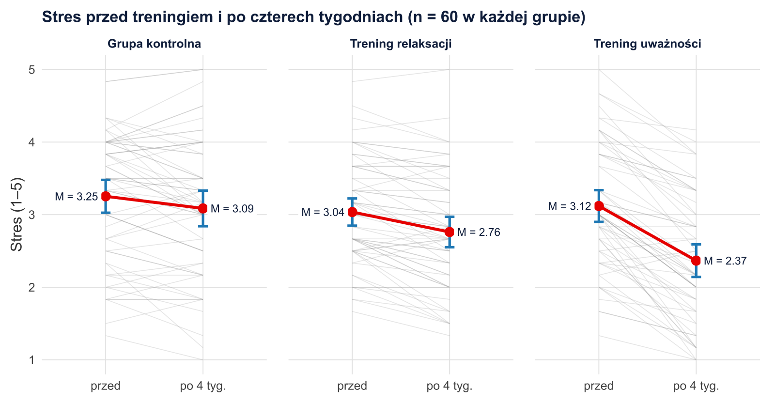
Uwaga. Szare linie – wyniki poszczególnych osób; czerwone punkty – średnie; niebieskie słupki – 95% przedziały ufności; n = 60 w każdym warunku.

4.3. Weryfikacja hipotezy H3
Zgodnie z pierwszą częścią hipotezy H3 osoby z wyższym wsparciem społecznym deklarowały niższy stres w pierwszym pomiarze, r(178) = −.38, 95% CI [−.49, −.24], p < .001. Drugą część hipotezy sprawdzono analizą mediacji: modelami regresji metodą najmniejszych kwadratów i bootstrapowym przedziałem ufności dla efektu pośredniego (5000 prób, przedział percentylowy). Współczynniki modelu przedstawia Rysunek 2. Wsparcie społeczne było dodatnio związane z samoskutecznością (ścieżka a: b = 1.757, SE = 0.303, 95% CI [1.160, 2.354], p < .001), a samoskuteczność – ujemnie ze stresem po uwzględnieniu wsparcia (ścieżka b: b = −0.086, SE = 0.013, 95% CI [−0.111, −0.061], p < .001). Przedział ufności dla efektu pośredniego nie obejmował zera, ab = −0.151, 95% CI [−0.218, −0.093], co oznacza istotny efekt pośredni. Istotny pozostał też efekt bezpośredni wsparcia, c′ = −0.162, SE = 0.057, 95% CI [−0.274, −0.050], p = .005; efekt całkowity wyniósł c = −0.313, SE = 0.058, 95% CI [−0.428, −0.199], p < .001. Oba predyktory wyjaśniały łącznie 31% wariancji stresu (R² = .31). Wynik jest zgodny z hipotezą H3.
Rysunek 2
Model mediacji: wsparcie społeczne, samoskuteczność i stres (pierwszy pomiar)
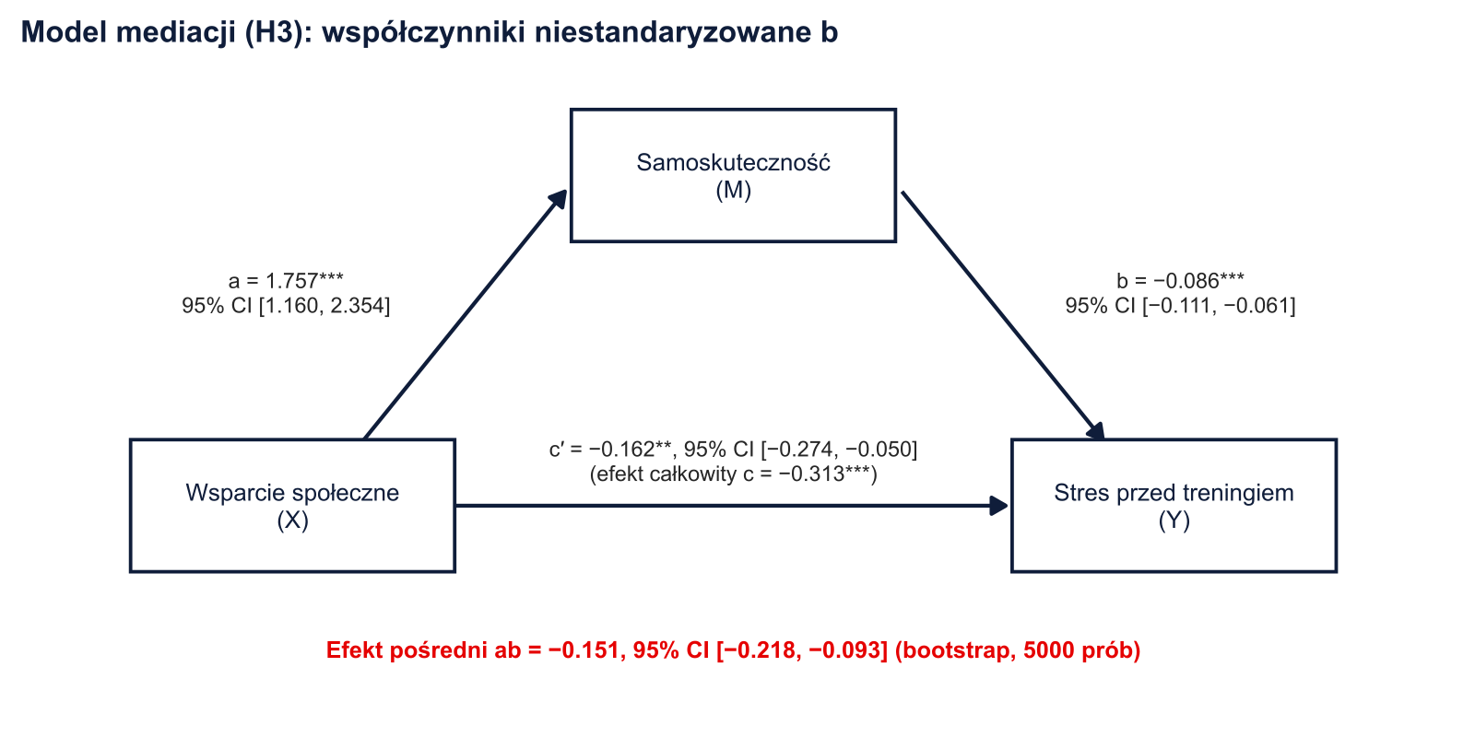
Uwaga. Współczynniki niestandaryzowane b z 95% przedziałami ufności. *p < .05. **p < .01. ***p < .001. Przedział dla efektu pośredniego ab – bootstrap percentylowy (5000 prób).

4.4. Analizy dodatkowe i eksploracyjne
Analiza wrażliwości. Ponieważ stres mierzono przed treningiem i po nim, wynik dla hipotez H1 i H2 sprawdzono dodatkowo analizą kowariancji (ANCOVA) z wyjściowym poziomem stresu jako zmienną towarzyszącą. Analizy tej nie uwzględniono w planie analiz, dlatego traktowano ją jako analizę wrażliwości. Założenie jednakowych nachyleń linii regresji w grupach było spełnione, F(2, 174) = 1.67, p = .192. Po uwzględnieniu stresu przed treningiem warunki nadal różniły się istotnie, F(2, 176) = 32.98, p < .001, η²_{p} = .27, 95% CI [.17, .37]. Średnie skorygowane wyniosły 2.98 w grupie kontrolnej, 2.86 w grupie relaksacji i 2.38 w grupie uważności. Stres w grupie uważności był niższy niż w grupie kontrolnej o 0.59 punktu (p < .001) i niż w grupie relaksacji o 0.47 punktu (p < .001), a grupy relaksacji i kontrolna nie różniły się istotnie (różnica 0.12 punktu, p = .267; korekta Tukeya). Wnioski dotyczące hipotez H1 i H2 nie zmieniły się.
Analiza eksploracyjna: warunek i płeć. Poza planem analiz sprawdzono, czy efekt warunku zależał od płci. W dwuczynnikowej analizie wariancji (3 warunki × 2 płcie, sumy kwadratów typu III) istotne okazały się efekt główny warunku, F(2, 174) = 7.69, p < .001, η²_{p} = .08, oraz interakcja warunku z płcią, F(2, 174) = 3.66, p = .028, η²_{p} = .04; efekt główny płci był nieistotny, F(1, 174) = 1.84, p = .177, η²_{p} = .01. Analiza efektów prostych wskazała, że warunek różnicował stres u kobiet, F(2, 174) = 12.35, p < .001, a u mężczyzn nie, F(2, 174) = 1.95, p = .146. Najniższy średni stres miały kobiety po treningu uważności (M = 2.26, SD = 0.90, n = 39), przy czym w grupie uważności było tylko 21 mężczyzn. Wynik ma charakter eksploracyjny i wymaga replikacji.
Analiza eksploracyjna: jakość snu. Ponieważ jakość snu po treningu mierzono jednym pytaniem na skali porządkowej (1–5), warunki porównano testem Kruskala–Wallisa. Różnice były istotne, H(2) = 11.14, p = .004, ε² = .06. Według testu Dunna z korektą Holma osoby z grupy uważności (Me = 4, Q1–Q3: 3–5) oceniały sen lepiej niż osoby z grupy kontrolnej (Me = 3, Q1–Q3: 2–4.25; p = .014) i z grupy relaksacji (Me = 3, Q1–Q3: 2–4; p = .007), a grupy kontrolna i relaksacji nie różniły się istotnie (p = .732).

4.5. Podsumowanie wyników
Wyniki weryfikacji hipotez zestawiono w Tabeli 3. Wszystkie trzy hipotezy znalazły potwierdzenie w danych: po czterech tygodniach poziom stresu w grupie treningu uważności był niższy niż w grupie kontrolnej (H1) i w grupie treningu relaksacji (H2), a efekt pośredni wsparcia społecznego przez samoskuteczność był istotny (H3). Trening relaksacji nie różnił się istotnie od braku treningu. Analizy eksploracyjne, które wymagają potwierdzenia w kolejnych badaniach, wskazały, że różnice między warunkami dotyczyły głównie kobiet, a osoby z grupy uważności oceniały swój sen lepiej niż osoby z pozostałych grup.
Tabela 3
Podsumowanie weryfikacji hipotez
Hipoteza | Analiza | Najważniejszy wynik | Decyzja
H1. Po czterech tygodniach stres w grupie treningu uważności będzie niższy niż w grupie kontrolnej | ANOVA, test Tukeya | różnica = −0.72, p < .001, d = 0.79 | Potwierdzona
H2. Po czterech tygodniach stres w grupie treningu uważności będzie niższy niż w grupie treningu relaksacji | ANOVA, test Tukeya | różnica = −0.39, p = .039, d = 0.47 | Potwierdzona
H3. Wyższe wsparcie społeczne będzie związane z niższym stresem, a samoskuteczność będzie pośredniczyć w tym związku | Korelacja Pearsona; mediacja z bootstrapem | r = −.38, p < .001; ab = −0.151, 95% CI [−0.218, −0.093] | Potwierdzona
Uwaga. d – d Cohena (wartość bezwzględna); ab – efekt pośredni (95% CI percentylowy, 5000 prób bootstrapowych). Analiz dodatkowych i eksploracyjnych z podrozdziału 4.4 nie ujęto w tabeli, ponieważ nie weryfikowały hipotez.

Literatura cytowana we wzorze
Leys, C., Ley, C., Klein, O., Bernard, P., & Licata, L. (2013). Detecting outliers: Do not use standard deviation around the mean, use absolute deviation around the median. Journal of Experimental Social Psychology, 49(4), 764–766. https://doi.org/10.1016/j.jesp.2013.03.013

